Звіт Тернопільської загальноосвітньої школи І-ІІІ ст.№19

Реалізація проектів шкільний громадський бюджет

1. **Назва проєкту:** Біологічний інвентар

**ПІБ авторів або команди авторів проєкту**: Поляк Богдан Іванович,

Смакоуз Тарас Васильович учні 9-А класу

**Місце реалізації проєкту** : Кабінет біології

*Вартість (кошторис) проєкту: 36 492 грн.*

Закуплено :

19 USB мікроскопів 500х і 2 USB мікроскопи 1600х **(11 232 грн)**

Макет 1 скелет людини з органами які виймаються **(4900 грн)**

2 набори мікроператів «Загальна біологія» **(5500 грн.)**

Барельєфна модель будови серця людини **(1540 грн.)**

Макет ембріональний розвиток людини **(1540 грн.)**

Барельєфна модель голови сагітальній розріз **(2000 грн.)**

Макет внутрішня будова ока людини **(1540 грн.)**

Прилад для виявлення дихального газообміну у рослин **(1800 грн.)**

Модель спинного мозку людини з нервами **(3700 грн.)**

Барельєфна модель будови шкіри людини **(1540 грн)**

Барельєфна модель внутрішньої будови птаха **(1540 грн.)**

Доставка: (**1200 грн.)**

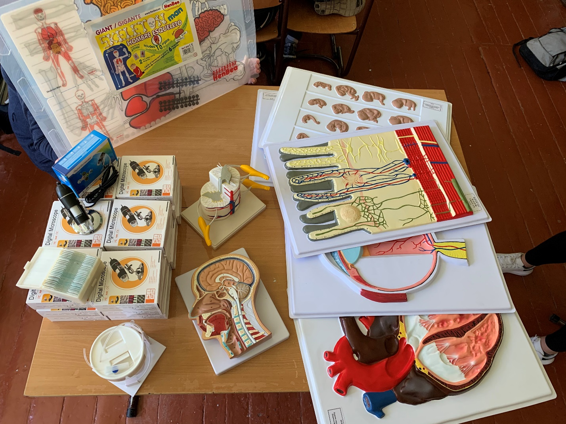

1. **Назва проєкту :**Оновлення швейного обладнання майстерні

**ПІБ авторки проєкту:** Паляниця Софія учениця 7-В класу

**Місце реалізації проєкту**: Кабінет обслуговуючої праці

1.Швейні машинки JANOME ami15 2 шт. (6880 грн.)

2.Швейні машинки JANOME ami10 1 шт. (3234 грн.)

3.Ножиці для розкроювання 2 шт (450 грн.)

4.Шпульки 16 шт. (176 грн.)

**ВСЬОГО 10 740**

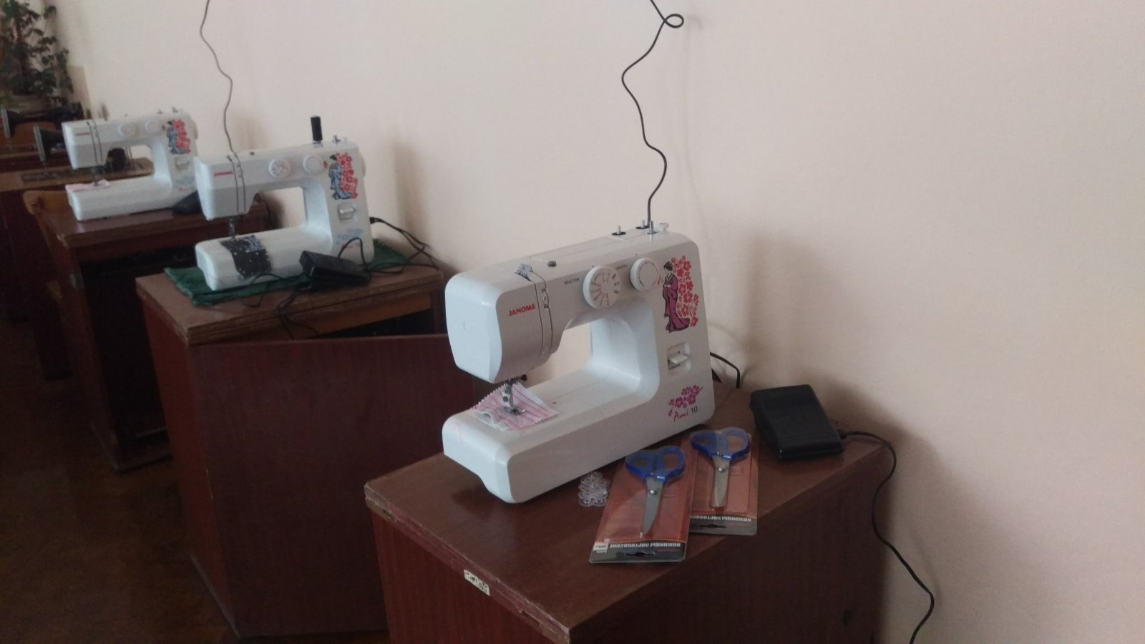

1. **Назва проєкту** *:* Підкорення українських Карпат

**ПІБ автора проєкту***:* Мних Остап Ігорович

**Місце реалізації проєкту:** Українські вершини гір

Вартість проекту 24 885 грн.

Казан похідний boil 20л.алюмінєвий з дужкою та кришкою(3 шт.)

(2291. 76 грн.)

Тринога time eco 800 mm (2 шт.) (360 грн)

Ізотнрмічна сумка «Picnic 19 blue» 1шт. (409.98грн).

Акумулятор холоду 400 грам (3 шт).(102,42 грн.)

Намет McKinley Family 6 156401- 52161 (3 шт.) (14 697грн.)

Туристична кружка металева (20 шт). ( 837.60 грн.)

Миска глибока туристична (20 шт.). (1047.60 грн.)

Вилка столова 20 шт. (576.96 грн.)

Ложка столова 20 шт .(430.92 грн.)

Деревяна ложка (2 шт.) (54.24 грн)

Компресійний мішок а/в р.L чорн.100634-900023 ProF_compression_ bag McKINLEY (13 шт) 4056

